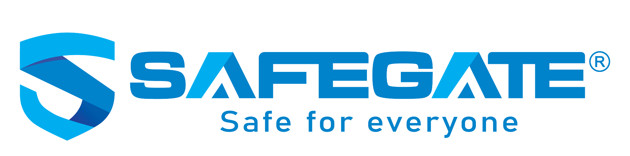

THÔNG BÁO TUYỂN DỤNG: NHÂN VIÊN HỖ TRỢ KỸ THUẬT
Công ty cổ phần An ninh mạng SCS là đơn vị tiên phong trong việc cung cấp các dịch vụ và giải pháp an toàn thông tin với thương hiệu SafeGate. Chúng tôi đang có nhu cầu tìm kiếm ứng viên có năng lực vào vị trí sau:
- Vị trí: Trưởng nhóm và Chuyên viên Hỗ trợ kỹ thuật – Công ty cổ phần An ninh mạng SCS
- Số lượng tuyển: 01 Trưởng nhóm; 02 Chuyên viên
- Địa điểm: Tòa nhà Trung tâm đổi mới sáng tạo quốc gia (NIC), số 6 ngõ 7 Tôn Thất Thuyết, Cầu Giấy, Hà Nội.
I/ Yêu cầu:
- Tốt nghiệp chuyên ngành CNTT, An toàn thông tin, Mạng máy tính hoặc tương đương.
- Có kiến thức cơ bản về mạng máy tính (TCP/IP, VLAN, Routing, Switching).
- Có kinh nghiệm hoặc kiến thức về cấu hình một trong các thiết bị firewall là lợi thế.
- Biết sử dụng các công cụ chẩn đoán mạng như Wireshark, ping, traceroute.
- Có khả năng đọc hiểu tài liệu kỹ thuật tiếng Anh.
- Tư duy logic, cẩn thận, trách nhiệm cao trong công việc.
- Ưu tiên ứng viên có chứng chỉ: CCNA,…

II/ Các công việc gồm:
- Hỗ trợ kỹ thuật cho đối tác, Khách hàng trong quá trình triển khai, vận hành.
- Hướng dẫn khách hàng sử dụng cơ bản hệ thống sau triển khai.
- Phối hợp trong nội bộ thực hiện các bài test cho sản phẩm.
- Kiểm tra và đảm bảo thiết bị hoạt động ổn định trước khi bàn giao.
- Ghi nhận và xử lý các lỗi phát sinh trong quá trình hỗ trợ kỹ thuật, kiểm tra, đóng gói sản phẩm.
- Phối hợp với bộ phận (Sale, Kho) trong việc in ấn, đóng gói hàng hoá.
III/ Thông tin khác:
- Mức lương cạnh tranh theo năng lực.
- Được đào tạo bài bản về sản phẩm firewall và kỹ năng triển khai thực tế.
- Môi trường làm việc năng động, có cơ hội phát triển lên vị trí chuyên gia.
- Hưởng đầy đủ chế độ BHXH, BHYT, nghỉ phép theo quy định.
- Tham gia các dự án thực tế với khách hàng doanh nghiệp lớn.
IV/ Cách thức ứng tuyển:
- Gửi CV và thư xin việc qua email: lendt@safegate.vn
- Tiêu đề email: [Ứng tuyển – Nhân viên hỗ trợ kỹ thuật]
- Hạn nộp hồ sơ: Đến hết 29/07/2026

